Консультация для родителей «Театр в жизни ребенка»
Муз руководитель Харченко Л.М.

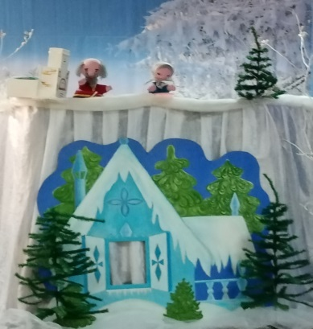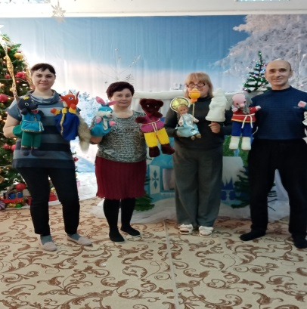

«Весь мир – театр, а люди в нем - актеры», - говорит классика.
Детские театры всегда были прекрасным местом проведения досуга для всей семьи.
На любого из нас театр оказывает определенное влияние, прямо или опосредованно. И в каждом возрасте мы воспринимаем театр по-разному.
Именно в детском возрасте особая роль отводится театральному действу. Нашим детям предоставлены самые различные виды познания жизни. Это художественные и анимационные фильмы, различные компьютерные игры, красочные развивающие игрушки, всевозможные развлечения.
А как же театр? Неужели в современном мире театр потерял свою актуальность, значимость, отошел на второй план?
Ни в коем случае! Театр был, есть и будет лучшей эмоциональной школой жизни. Он тоже источник информации о мире, мощный стимул мыслительному процессу, формированию духовности.
У театра множество функций: эстетическая, развлекательная, коммуникативная, социализирующая, игровая... Но важнейшей, особенно для детей, является познавательная функция. Ролевое познание мира, освоение навыков сосуществования со сверстниками и взрослыми, навыков партнерства, умение действовать в предлагаемых жизнью обстоятельствах, обучение социальному опыту - все это происходит через образы, краски, звуки, действие.
Дети – лучшие зрители, так как не прячут своих эмоций. Режиссеры детских театров, как правило, хорошие педагоги. Они, создавая спектакли, умело и сознательно используют подобную особенность детской психологии, делая зрителя соучастником представления. Уникальным в этом смысле является искусство кукольных театров, где куклы играют для детей, а дети общаются с куклами. Это самая тесная взаимосвязь, ибо игрушка и ребенок неразделимы.
Информация и эмоции, полученные в театре, расширяют кругозор детей, их эмоциональный диапазон, вызывает потребность рассказать о спектакле друзьям и родителям, поделиться радостью или переживаниями буквально со всеми. Это, несомненно, способствует развитию речи, умению вести диалог и передавать свои впечатления в монологической форме. Это тот случай, когда мы говорим о ребенке - зрителе.
Но дети еще и гениальные актеры по своей природе, живущие чувствами и эмоциями, не ограниченными взрослением. А уж если ребенок сам принимает участие в театральных постановках: дома, в садике, в школе, в театральной студии, то список драгоценных приобретений значительно удлиняется. Наряду с хорошо развитой речью и более широким, чем у сверстников, кругозором, тренируется память (заучивание текста), ребенок раскрепощается, становится коммуникабельнее, у него появляется ответственность за дело, за себя и партнера.
В первый раз в театр.
Сходить с ребенком в театр. Казалось бы, чего проще? Покупаем билеты, надеваем парадный костюмчик - и вот мы уже восседаем на бархатных креслах партера… На самом деле все не так просто. Поход в театр для малыша - огромный праздник, не частое, надолго запоминающееся событие, и надо постараться, чтобы ребенок не был разочарован.
Хорошо было бы заранее разузнать о спектакле, который вы собираетесь посмотреть: почитать рецензии, расспросить знакомых. Ребенок может запротестовать, увидев непривычную или слишком экстравагантную трактовку любимой сказки, а плохая игра актеров и безвкусные декорации на долгие годы могут привить неприязнь к театру.
Теперь о “вешалке”. Позаботьтесь, чтобы ребенок был удобно одет, и вам не пришлось полчаса стаскивать с него в переполненном фойе (а затем надевать обратно) тридцать три теплые одежки. Можно подобрать стильную, но функциональную одежду, в которой малыш будет выглядеть элегантно, но которая не доставит много хлопот.
Театр - достаточно условное искусство, особая знаковая система. Собираясь с ребенком в театр, подумайте, к восприятию какой степени абстракции ребенок готов. Лет до трех, возможно, стоит повременить со спектаклями - малыш, скорее всего, просто не поймет происходящее. Для самых маленьких лучше всего подойдет кукольный театр.
В драматические театры с детьми можно ходить с четырех-пяти лет. При этом будет лучше, если вы выберете специальный детский театр.
Впечатления от похода в театр сохранятся у ребенка надолго. Обязательно поиграйте с ним дома, устройте собственное представление для кукол с мишками или для бабушки с дедушкой. А может, устроить выставку эскизов и декораций? Тогда готовьте бумагу и краски! Неплохо будет и перечитать сказку, которую вы видели, теперь она зазвучит совсем по-новому. Заодно можно прочесть и другие сказки того же автора, малыш станет слушать их с огромным интересом.
Главное, чтобы театр стал органичной частью жизни вашего ребенка и чтобы он понял, чем настоящее высокое искусство отличается от безвкусных аляповатых мультсериалов, которыми пичкает наших детей телевидение.

